АДМИНИСТРАЦИЯ  МУНИЦИПАЛЬНОГО ОБРАЗОВАНИЯ  ГОРОДСКОГО ОКРУГА  «УХТА» |  |  | «УХТА»  КАР КЫТШЛÖН  МУНИЦИПАЛЬНÖЙ ЮКÖНСА  АДМИНИСТРАЦИЯ

РАСПОРЯЖЕНИЕ

ТШÖКТÖМ

22 декабря 2021 г. |  |  |  | № | 227-p
г.Ухта, Республика Коми

Об утверждении документов по организации защиты персональных данных администрации МОГО «Ухта»

В целях исполнения Федерального закона № 152-ФЗ от 27 июля 2006 г. «О персональных данных», постановления Правительства Российской Федерации от 21.03.2012 № 211 «Об утверждении перечня мер, направленных на обеспечение выполнения обязанностей, предусмотренных Федеральным законом «О персональных данных» и принятыми в соответствии с ним нормативными правовыми актами, операторами, являющимися государственными или муниципальными органами», Приказом Федеральной службы по техническому и экспортному контролю от 11.02.2013 № 17 «Об утверждении требований о защите информации, не составляющей государственную тайну, содержащейся в государственных информационных системах»:
1. Утвердить Инструкцию ответственного за обеспечение безопасности информации, обрабатываемой в государственных информационных системах в администрации МОГО «Ухта» согласно приложению №1 к настоящему распоряжению.
2. Утвердить Инструкцию пользователя государственной информационной системы в администрации МОГО «Ухта» согласно приложению № 2 к настоящему распоряжению.
3. Утвердить Разрешительную систему (матрица) доступа к информационным (программным) ресурсам администрации МОГО «Ухта» согласно приложению № 3 к настоящему распоряжению.
4. Утвердить Инструкцию об определении и охране контролируемой зоны администрации МОГО «Ухта» согласно приложению № 4 к настоящему распоряжению.

2

5. Утвердить Инструкцию по действиям пользователей информационных систем персональных данных администрации МОГО «Ухта» при возникновении нештатных ситуаций согласно приложению № 5 к настоящему распоряжению.
6. Настоящее распоряжение вступает в силу со дня его принятия и подлежит официальному опубликованию.
7. Контроль за исполнением настоящего распоряжения возложить на заместителя руководителя администрации МОГО «Ухта» по вопросам организации деятельности администрации МОГО «Ухта».

Глава МОГО «Ухта» - руководитель
администрации МОГО «Ухта» М.Н. Османов

Приложение № 1
к распоряжению
администрации МОГО «Ухта»
от 22 декабря 2021 г. № 227-р

ИНСТРУКЦИЯ

ответственного за обеспечение безопасности информации, обрабатываемой в государственных информационных системах в администрации МОГО «Ухта».

1. Общие положения

Настоящая инструкция разработана в соответствии с требованиями приказа ФСТЭК России от 11 февраля 2013 г. № 17 «Об утверждении требований о защите информации, не составляющей государственную тайну, содержащейся в государственных информационных системах» и определяет функциональные обязанности, права и ответственность ответственного за обеспечение информационной безопасности.
1.1. Лицо, назначаемое ответственным за обеспечение безопасности информации, обрабатываемой в государственных информационных системах (далее - Ответственный) в администрации МОГО «Ухта», назначается и освобождается распоряжением главы МОГО «Ухта» - руководителем администрации МОГО «Ухта».
1.2. Ответственный подчиняется заместителю руководителя администрации МОГО «Ухта» по вопросам организации деятельности администрации МОГО «Ухта», а в его отсутствие – заведующему отдела муниципальных информационных систем и технической информации администрации МОГО «Ухта».
1.3. В своей деятельности Ответственный руководствуется:
- Федеральным законом от 27 июля 2006 г. № 149-ФЗ «Об информации, информационных технологиях и о защите информации»;
- приказом ФСТЭК России от 11 февраля 2013 г. № 17 «Об утверждении Требований о защите информации, не составляющей государственную тайну, содержащейся в государственных информационных системах»;
- документами, регламентирующими обработку информации в администрации МОГО «Ухта»;
- настоящей Инструкцией;
- иными действующими нормативными правовыми актами Российской Федерации в области защиты информации;
- актами оператора безопасности инфраструктуры электронного правительства в Республике Коми.

2. Обязанности ответственного

Ответственный обязан:
2.1. Организовывать работы по подключению новых пользователей к государственным информационным системам (далее - ГИС), используемым в администрации МОГО «Ухта».
2.2. Поддерживать в актуальном состоянии перечни пользователей ГИС в администрации МОГО «Ухта», организационно-распорядительные документы, регламентирующие правила обработки информации в ГИС.
2.3. Осуществлять учет и контроль за использованием машинных носителей (средств обработки (хранения) информации, в том числе съемных машинных носителей), используемых, при обработке в ГИС.
2.4. В случае обнаружения инцидентов информационной безопасности, таких как:
- получение доступа к информации, обрабатываемой в ГИС, лиц, не допущенных к

2

обработке такой информации;
- несанкционированное отключение используемых средств защиты информации, в том числе криптографических средств защиты информации, используемых на автоматизированных рабочих местах пользователей (далее - АРМ), имеющих доступ к ГИС;
- несанкционированная установка прикладного программного обеспечения на АРМ, имеющих доступ к ГИС;
- несанкционированный доступ в помещения, в которых расположены АРМ, имеющие доступ в ГИС;
- несанкционированный вынос АРМ, имеющих доступ к ГИС, а также стационарных технических средств, обрабатывающих информацию в ГИС,
незамедлительно уведомить об этом заместителя руководителя администрации МОГО «Ухта» по вопросам организации деятельности администрации МОГО «Ухта», и оператора безопасности инфраструктуры электронного правительства в Республике Коми.
2.5. Контролировать корректное функционирование средств защиты информации (в том числе криптографических средств защиты информации), средств антивирусной защиты информации.
2.6. Ежегодно формировать план работ по контролю (анализу) защищенности информации, обрабатываемой в ГИС, в которую в обязательном порядке включается:
- актуализация организационно-распорядительных документов по защите информации (далее – ОРД) в администрации МОГО «Ухта», касающихся изменения штатной структуры;
- сверка имеющихся актов установки/удаления средств защиты информации;
- проверка наличия допусков к самостоятельной работе со средствами криптографической защиты информации (при необходимости);
- ознакомление сотрудников с ОРД по защите информации в администрации МОГО «Ухта»;
- организовать обучение сотрудников требованиям, установленных вОРДадминистрации МОГО «Ухта», законодательством Российской Федерации по защите информации, в том числе с использованием организационно-распорядительных документов по вопросам информационной безопасности.
2.7. Ежегодно организовывать мероприятия по контролю (анализу) защищенности информации, обрабатываемой в ГИС, согласно внутреннему плану работ.
2.8. В случае обнаружения фактов несанкционированного нарушения целостности, доступности и конфиденциальности информации, обрабатываемой в ГИС, незамедлительно уведомить об этом заместителя руководителя администрации МОГО «Ухта» по вопросам организации деятельности администрации МОГО «Ухта», и оператора безопасности электронного правительства Республики Коми посредством направления заявки в службу технической поддержки пользователей.
2.9. Оказывать содействие оператору безопасности инфраструктуры электронного правительства в Республике Коми в части своевременного предоставления запрашиваемых сведений.
2.10. Доводить до пользователей требования по соблюдению установленного режима защиты информации, обрабатываемой в ГИС (в том числе персональных данных).

3. Права ответственного за обеспечение безопасности

Ответственный имеет право:
3.1. Требовать от сотрудников, обрабатывающих информацию в ГИС, исполнения требований, указанных в нормативных правовых документах в области защиты информации в Российской Федерации и требований, указанных во внутренних локальных актах.
3.2. Требовать от сотрудников, обрабатывающих информацию в ГИС, своевременного

3

информирования о возникновении инцидентов в ГИС, указанных, в том числе в п.2.4настоящей Инструкции.
3.3. Вносить предложения по организации и проведению периодического и внеочередного контроля работы пользователей ГИС за соблюдением законодательства Российской Федерации о защите информации заместителю руководителя администрации МОГО «Ухта» по вопросам организации деятельности администрации МОГО «Ухта» и оператору безопасности электронного правительства Республики Коми.
3.4. Вносить предложения по вопросам организации обученияс целью доведения до сотрудников администрации МОГО «Ухта» положений законодательства Российской Федерации о защите информации, обрабатываемой в ГИС.

4. Ответственность

4.1. Ответственность за неисполнение и/или ненадлежащее исполнение обязанностей, предусмотренных настоящей Инструкцией, возлагается на ответственного за обеспечение безопасности в соответствии с действующим законодательством Российской Федерации и условиями трудового договора.

4

ЛИСТ ОЗНАКОМЛЕНИЯ
с Инструкцией ответственного за обеспечение безопасности информации, обрабатываемой в государственных информационных системах в администрации МОГО «Ухта» утвержденной распоряжением
от __________№___________

№ п/п | ФИО | Должность | Дата и подпись

_________________________________________

Приложение № 2
к распоряжению
администрации МОГО «Ухта»
от 22 декабря 2021 г. № 227-р

ИНСТРУКЦИЯ

пользователя государственной информационной системы

в администрации МОГО «Ухта».

1. Общие положения

  - Пользователями государственных информационных систем (далее - ГИС) администрации МОГО «Ухта», предназначенных для обработки информации, являются сотрудники администрации МОГО «Ухта», допущенные к работе в ГИС.
  - Настоящая инструкция определяет обязанности, права и ответственность пользователей, допущенных к работе в ГИС.

2. Обязанности

Пользователь ГИС обязан:
  - При эксплуатации ГИС руководствоваться настоящей инструкцией.
  - Соблюдать требования, указанные в нормативных правовых документах в области защиты информации в Российской Федерации и требований, указанных во внутренних локальных актах.
  - Помнить личные пароли и идентификаторы.
  - Соблюдать требования по соблюдению установленного режима защиты информации, обрабатываемой в ГИС.
  - Размещать устройства вывода информации средств вычислительной техники, информационно-вычислительных комплексов, технических средств обработки графической, видео- и буквенно-цифровой информации, входящих в состав информационной системы, в помещениях, в которых они установлены, таким образом, чтобы была исключена возможность просмотра посторонними лицами текстовой и графической видовой информации.
  - При выходе в течение рабочего дня из помещения, в котором размещается ГИС, пользователь обязан:
- блокировать ввод-вывод информации на своем рабочем месте ГИС в случаях кратковременного отсутствия (перерыв);
- блокировать вывод информации на монитор.
  - Своевременно информировать Ответственного за обеспечение безопасности ГИС о возникновении инцидентов информационной безопасности таких как:
- получение доступа к информации, обрабатываемой в ГИС, лиц, не допущенных к обработке такой информации;
- несанкционированное отключение используемых средств защиты информации, в том числе криптографических средств защиты информации, используемых на автоматизированных рабочих местах пользователей (далее - АРМ), имеющих доступ к ГИС;
- несанкционированная установка прикладного программного обеспечения на АРМ, имеющих доступ к ГИС;
- несанкционированный доступ в помещения, в которых расположены АРМ, имеющие доступ в ГИС;
- несанкционированный вынос АРМ, имеющих доступ к ГИС, а также стационарных технических средств, обрабатывающих информацию в ГИС,

2

  - Пользователю запрещается:
  - подключать к автоматизированному рабочему месту нештатные устройства;
  - производить загрузку нештатной операционной системы с внешнего носителя;
  - самостоятельно вносить изменения в состав, конфигурацию и размещение ГИС;
  - самостоятельно вносить изменения в состав, конфигурацию и настройку программного обеспечения (ПО), установленного в ГИС;
  - устанавливать запрещенное к использованию ПО (средства обработки и отладки);
  - самостоятельно вносить изменения в размещение, состав и настройку средств защиты информации (далее – СЗИ);
  - отключать используемые средства защиты информации,
  - сообщать устно, письменно или иным способом другим лицам пароли, передавать личные идентификаторы и другие реквизиты доступа к ресурсам ГИС.

3. Права
Пользователь ГИС имеет право:
  - обращаться к ответственному за обеспечение безопасности ГИС с просьбой об оказании технической и методической помощи по обеспечению безопасности, обрабатываемой в ГИС информации, по использованию установленных программных и технических средств ГИС, а также по вопросам эксплуатации установленных СЗИ;
  - обращаться к Ответственному за обеспечение безопасности ГИС по вопросам выполнения режимных мер при обработке информации.

4. Ответственность

Пользователь несет персональную ответственность:
  - за соблюдение режима конфиденциальности при обработке и хранении в ГИС информации;
  - за соблюдение требований нормативных правовых актов, приказов, распоряжений и указаний, определяющих порядок организации работ по информационной безопасности при работе в ГИС.

____________________________

Приложение № 3
к распоряжению
администрации МОГО «Ухта»
от 22 декабря 2021 г. № 227-р

РАЗРЕШИТЕЛЬНАЯ СИСТЕМА (МАТРИЦА) ДОСТУПА
к информационным (программным) ресурсам
администрации МОГО «Ухта»

№ п/п | ФИО пользователя | Имя компьютера в сети | Информационные системы
 |  |  | ИС 1 | ИС 2 | ИС 3
 | Дернова Наталья Николаевна | org2 | RW | RW | RW
 | Носов Владимир Иванович | terr1 | RW | RW | RW
 | Логачева Елена Юрьевна | YaregaADM | RW | RW | RW
- . | Бритвина Наталья Александровна | DESKTOP-VODNY | RW | RW | RW
 | Кондратюк Людмила Анатольевна | DESKTOP-SEDYU | RW | RW | RW
 | Скотникова Александра Владимировна | DESKTOP-156 | RW | RW | RW
 | Зубрилина Светлана Петровна | ogk6 | RW | RW | RW
 | Бурмантова Лариса Павловна | oit8 | RW | RW | RW
 | Высоких Надежда Николаевна | DESKTOP-Q4HKJQH | RW | RW | RW
 | Касумова Юлия Алиевна | opeka3 | RW | RW | RW
 | Кириллова Екатерина Аркадьевна | 113-А | RW | RW | RW
 | Кошевая Снежана Салаватовна | soc1 | RW | RW | RW
 | Камышан Елена Михайловна | soc2 | RW | RW | RW
 | Кирьянов Игорь Николаевич | Desktop-118 | RWX | RW | RW
Место расположения информационных систем |  |  | администрация МОГО «Ухта» | администрация МОГО «Ухта» | администрация МОГО «Ухта»

Условные обозначения:
А – полные права доступа;
R - чтение;
W - запись;
X - выполнение программ;
D - удаление.
_____________________________________________________________________________________________________________________

Приложение № 4
к распоряжению
администрации МОГО «Ухта»
от 22 декабря 2021 г. № 227-р

ИНСТРУКЦИЯ
об определении контролируемой зоны администрации МОГО «Ухта»

- Общие положения
Настоящая Инструкция о порядке организации внутриобъектового и пропускного режимов контролируемой зоны администрации МОГО «Ухта» (далее - Инструкция) разработана в целях обеспечения сохранности материальных ценностей, защиты конфиденциальной информации, обеспечения личной безопасности сотрудников и посетителей администрации МОГО «Ухта» с использованием контроля и разграничения доступа лиц в служебные помещения, а также контроля за перемещением материальных ценностей администрации МОГО «Ухта».
  - Пропускной и внутриобъектовый режимы контролируемой зоны администрации МОГО «Ухта» устанавливаются в целях:
  - защиты жизни и здоровья сотрудников и посетителей администрации МОГО «Ухта»;
  - защиты конфиденциальной информации администрации МОГО «Ухта»;
  - предотвращения фактов хищений материальных ценностей администрации МОГО «Ухта»;
  - исключения возможности несанкционированного доступа в контролируемую зону администрации МОГО «Ухта»;
  - установления порядка допуска сотрудников и посетителей в помещения администрации МОГО «Ухта».
  - Ответственность за осуществление внутриобъектового режима возлагается на главу МОГО «Ухта» - руководителя администрации МОГО «Ухта».
  - Практическое осуществление пропускного режима в дневное время возлагается на сотрудников административно-хозяйственной службы администрации МОГО «Ухта».
  - Требования Инструкции обязательны для выполнения всеми сотрудниками администрации МОГО «Ухта».
  - Требования Инструкции не являются исчерпывающими для помещений, в которых хранятся и обрабатываются сведения, составляющие государственную тайну Российской Федерации, а также выделенных помещений.
  - Требования Инструкции не распространяются на пропускной режим следующих категорий посетителей:
- сотрудники Прокуратуры Российской Федерации при совершении процессуальных действий;
- сотрудники правоохранительных органов при совершении процессуальных действий;
- инспекторы труда, Роспотребнадзора, Ростехнадзора по территориальности в целях проведения проверки.
  - Основаниями для разработки Инструкции являются следующие нормативные правовые акты и методические документы:
  - Федеральный закон от 27 июля 2006 г. № 149-ФЗ «Об информации, информационных технологиях и о защите информации»;
  - Федеральный закон Российской Федерации от 27 июля 2006 г. № 152-ФЗ «О персональных данных»;
  - Указ Президента Российской Федерации от 06 марта 1997 г. № 188 «Об утверждении перечня сведений конфиденциального характера»;
  - Постановление Правительства Российской Федерации от 21 марта 2012 г. № 211 «Об утверждении перечня мер, направленных на обеспечение выполнения обязанностей,

2

предусмотренных Федеральным законом «О персональных данных» и принятыми в соответствии с ним нормативными правовыми актами, операторами, являющимися государственными или муниципальными органами»;
  - Постановление Правительства Российской Федерации от 01 ноября 2012 г. № 1119 «Об утверждении требований к защите персональных данных при их обработке в информационных системах персональных данных»;
  - Приказ ФАПСИ от 13 июня 2001 г. № 152 «Об утверждении Инструкции об организации и обеспечении безопасности хранения, обработки и передачи по каналам связи с использованием средств криптографической защиты информации с ограниченным доступом, не содержащей сведений, составляющих государственную тайну»;
  - Приказа ФСТЭК от 11 февраля 2013 г. № 17 «Об утверждении требований о защите информации, не составляющей государственную тайну, содержащейся в государственных информационных системах»;
  - Приказ ФСТЭК России от 18 февраля 2013 г. № 21 «Об утверждении Состава и содержания организационных и технических мер по обеспечению безопасности персональных данных при их обработке в информационных системах персональных данных»;
  - Приказ ФСБ России от 10 июля 2014 г. № 378 «Об утверждении Состава и содержания организационных и технических мер по обеспечению безопасности персональных данных при их обработке в информационных системах персональных данных с использованием средств криптографической защиты и информации, необходимых для выполнения установленных Правительством Российской Федерации требований к защите персональных данных для каждого из уровней защищенности»;
  - Методические рекомендации по разработке нормативных правовых актов, определяющих угрозы безопасности персональных данных, актуальные при обработке персональных данных в информационных системах персональных данных, эксплуатируемых при осуществлении соответствующих видов деятельности, утвержденные руководством 8 Центра ФСБ России 31 марта 2015 г. № 149/7/2/6-432;

2. ТЕРМИНЫ И ОПРЕДЕЛЕНИЯ

  - Внутриобъектовый режим - комплекс организационно-технических мероприятий, регламентирующих пребывание и перемещение лиц на охраняемых объектах в соответствии с требованиями внутреннего трудового распорядка, личной и корпоративной безопасности и защиты конфиденциальной информации.
  - Контролируемая зона - пространство, в котором исключено неконтролируемое пребывание лиц, не имеющих права постоянного или разового доступа, и посторонних транспортных средств.
  - Нарушитель - лицо, совершившее или пытающееся совершить несанкционированное действие, а также лицо, оказывающее ему в этом содействие.
  - Охраняемый объект - сотрудники, посетители, помещения, носители информации, а также денежные средства и материальные ценности администрации МОГО «Ухта».
  - Периметр - граница контролируемой зоны администрации МОГО «Ухта».
  - Постороннее лицо - лицо, не являющееся сотрудником и получившее на законных основаниях доступ в помещения администрации МОГО «Ухта».
  - Пропускной режим - комплекс организационно-технических мероприятий, регламентирующих порядок посещения администрации МОГО «Ухта» и вноса/выноса материальных ценностей через установленные пути доступа, проводимых с целью предотвращения проникновения нарушителей, несанкционированного выноса материальных ценностей или вноса запрещенных предметов и веществ.
  - Сотрудник - лицо, имеющее постоянный санкционированный доступ в помещения администрации МОГО «Ухта» на основании заключенного трудового договора.
3

3. ПРОПУСКНОЙ И ВНУТРИОБЪЕКТОВЫЙ РЕЖИМ ЗДАНИЙ,

ЗАНИМАЕМЫх администрацией МОГО «Ухта»

3.1. Пропускной и внутриобъектовый режим здания, в которых расположены помещения администрации МОГО «Ухта», определяется собственником помещений.
  - Порядок и правила общего для здания режима охраны утверждаются руководителем охранного предприятия по согласованию с собственником помещений.
  - При недостаточности общего для здания режима охраны для отдельных помещений, занимаемых администрацией МОГО «Ухта», могут применяться дополнительные технические и организационные средства охраны.
  - При организации пропускного режима в помещениях, занимаемых администрацией МОГО «Ухта», порядок учета, хранения и выдачи ключей должен быть определен распоряжением администрации МОГО «Ухта».

4. ОБЕСПЕЧЕНИЕ РЕЖИМА КОНТРОЛИРУЕМОЙ ЗОНЫ

  - Все помещения, занимаемые администрацией МОГО «Ухта», являются частями контролируемой зоны администрации МОГО «Ухта».
  - Режим контролируемой зоны обеспечивается внутриобъектовым и пропускным режимом здания, в которых расположены помещения администрации МОГО «Ухта».
  - Доступ посторонних лиц в контролируемую зону должен осуществляться в соответствии с правилами внутриобъектового и пропускного режима здания.
  - Посторонние лица могут использовать контролируемую зону в любых не противоречащих законодательству Российской Федерации целях в часы работы здания, в которых размещаются помещения администрации МОГО «Ухта».
  - В контролируемой зоне запрещается прокладка линий связи без сокрытия их в опечатываемые кабель-каналы и (или) сокрытия под фальш-потолки.

5. КОНТРОЛЬ ЗА ОБЕСПЕЧЕНИЕМ РЕЖИМА КОНТРОЛИРУЕМОЙ ЗОНЫ

5.1. Контроль за обеспечением режима контролируемой зоны осуществляет Ответственный в форме плановых и внеплановых проверок.
5.2. Плановая проверка осуществляется не реже одного раза в год путем проверки знания сотрудниками порядка и правил обеспечения режима контролируемой зоны и соблюдения ими требований настоящей Инструкции.
5.3. Внеплановая проверка осуществляется при возникновении инцидента, связанного с нарушением режима контролируемой зоны и проводится в рамках служебной проверки.
5.4. Результаты проверки оформляются в журнал.
5.5. По результатам проверки должен быть разработан план-график работ по устранению нарушений, который подлежит обязательному включению в годовой план мероприятий по защите информации в администрации МОГО «Ухта».

6. ОТВЕТСТВЕННОСТЬ СОТРУДНИКОВ ЗА ОБЕСПЕЧЕНИЕ РЕЖИМА КОНТРОЛИРУЕМОЙ ЗОНЫ

  - Все сотрудники администрации МОГО «Ухта» несут персональную ответственность за неисполнение положений настоящей инструкции в соответствии с законодательством Российской Федерации.
  - В случае неисполнения (ненадлежащего исполнения) положении настоящей Инструкции в отношении сотрудника администрации МОГО «Ухта» проводится служебная проверка.

4

  - По результатам служебной проверки сотрудник может быть привлечен к дисциплинарной ответственности, а в случае наличия в его действиях состава преступления (или административного правонарушения) администрации МОГО «Ухта» направляет сведения о преступлении (правонарушении) в правоохранительные органы согласно подведомственности.

СХЕМА
контролируемой зоны администрации МОГО «Ухта»
Условные обозначения схем приведены в таблице 1:
Таблица 1. Легенда схем
№ п/п | Обозначение | Легенда
1. |  | Граница контролируемой зоны

Схема контролируемой зоны помещений администрации МОГО «Ухта» ул.Бушуева, д.11 представлена на рисунках 1-3:
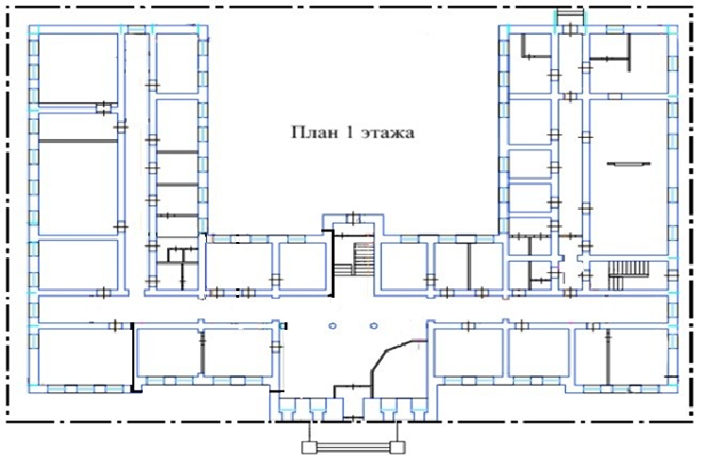 Рисунок 1.

5

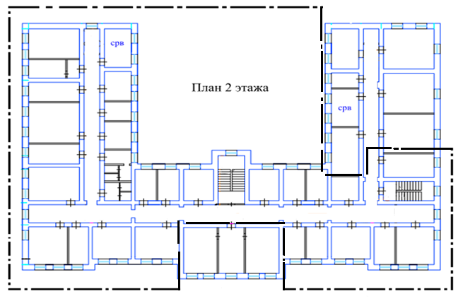Рисунок 2.
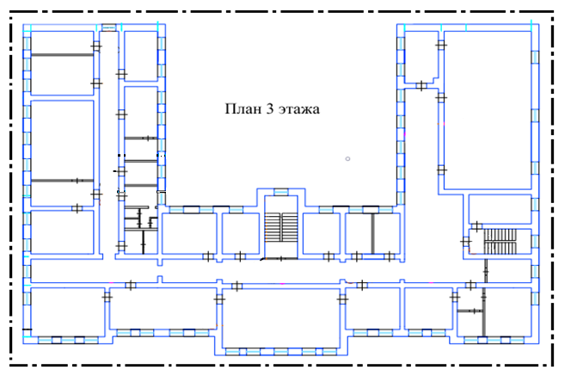
Рисунок 3.

6

Схема контролируемой зоны помещений Управление опеки, попечительства и социальной работы администрации МОГО «Ухта» пр-д Строителей, д.27, представлена на рисунках 4-5:
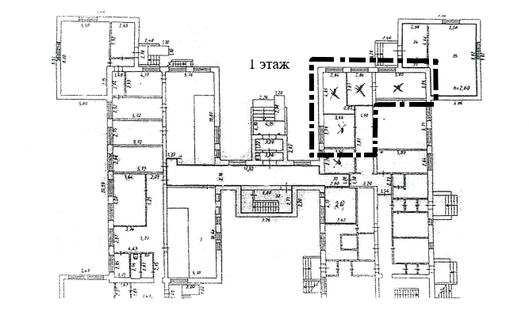
Рисунок 4.

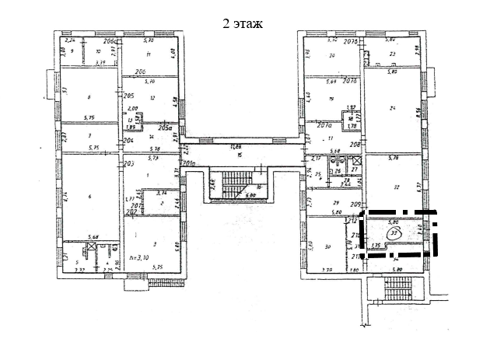
Рисунок 5.

7

Схема контролируемой зоны помещений Управление архитектуры, градостроительства и землепользования администрации МОГО «Ухта» ул.Бушуева, д.7 представлена на рисунке6:
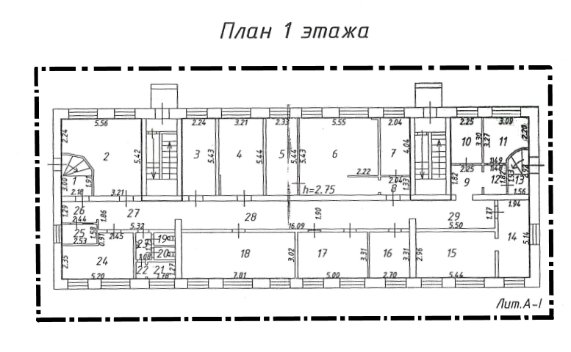Рисунок 6.
Схема контролируемой зоны помещений Управление архива администрации МОГО «Ухта» ул.Бушуева, д.5 представлена на рисунке 7:
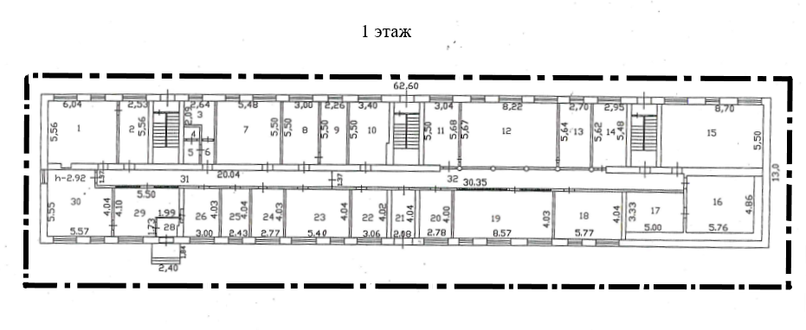
Рисунок 7.

___________________________________
Приложение
к Инструкции об определении контролируемой зоны
администрации МОГО «Ухта»

Форма ЖУРНАЛА
обхода контролируемой зоны

Начат «___»______________20____г.
Окончен «___»____________20___г.
На _______________________ листах
Хранить: ________________________

г. Ухта, 2021 г.

№ п/п | Вид проверки (плановая/внеплановая) | Объекты проверки | Выявленные нарушения | Мероприятия по устранению нарушений | Дата и подпись проверяющего | Примечание
_________________________________________

Приложение № 5
к распоряжению
администрации МОГО «Ухта»
от 22 декабря 2021 г. № 227-р

ИНСТРУКЦИЯ
по действиям пользователей информационных систем персональных данных администрации МОГО «Ухта» при возникновении нештатных ситуаций.

1. ОБЩИЕ ПОЛОЖЕНИЯ

  - Настоящая инструкция является руководящим документом для сотрудников администрации, которые работают в информационных системах персональных данных администрации МОГО «Ухта».
  - Порядок действий устанавливается настоящей инструкцией с целью обеспечения:
    - пожарной безопасности помещений, занимаемых администрацией МОГО «Ухта»;
    - сохранности материальных и интеллектуальных ценностей, документов;
    - внутреннего порядка в помещениях, занимаемых администрации МОГО «Ухта»;
    - защищенности информации ограниченного доступа, а также целостности и доступности общедоступной информации, обрабатываемой в администрации МОГО «Ухта»;
    - корректных условий функционирования средств криптографической защиты информации.
  - Инструкция разработана в соответствии с требованиями законодательства Российской Федерации в области защиты информации.

2. КАТЕГОРИИ ПОМЕЩЕНИЙ

2.1. К служебным помещениям в терминологии настоящей инструкции относятся служебные кабинеты и технические (технологические) помещения, архивы. Коридоры, лестничные марши и пролеты, санузлы служебными помещениями не являются.
2.2. Служебные помещения администрации МОГО «Ухта» в зависимости от введенного в отношении них режима подразделяются на:
- помещения с общим режимом;
- помещения с особым режимом (режимные помещения).
2.3. Ключи от всех служебных помещений подлежат сдаче на вахте в конце рабочего дня.
2.4. Все помещения администрации МОГО «Ухта» с особым режимом подлежат опечатыванию в конце рабочего дня. Ключи от помещений администрации МОГО «Ухта» с особым режимом должны сдаваться под охрану только в опечатанных тубусах.

3. ВИДЫ НЕШТАТНЫХ СИТУАЦИЙ,

3.1. Любые обстоятельства, требующие вскрытия служебного помещения администрации МОГО «Ухта» в нестандартной обстановке (время, цель, способ, и т.д.), или факт нестандартного вскрытия являются нештатной ситуацией.
3.2. К нештатным ситуациям, которые могут возникнуть в помещениях администрации МОГО «Ухта», относятся:

2

- несанкционированное вскрытие служебных помещений администрации МОГО «Ухта»;
- пожар, иные стихийные бедствия;
- не закрытие (не сдача) ключей;
- иные нештатные ситуации, требующие вскрытие (осмотр) служебных помещений.
3.3. О факте любой нештатной ситуации в служебных помещениях ставятся в известность ответственные лица администрации МОГО «Ухта».
3.4. Любое реагирование на нештатные ситуации должно осуществляться в строгом соответствии с правилами охраны труда и техники безопасности.
3.5. Реагирование на нештатную ситуацию включает в себя: осмотр, оценку обстановки, вскрытие помещения (при необходимости) и эвакуацию материальных ценностей и документов (при крайней необходимости). Порядок реагирования определен в разделах 4 и 5 настоящей инструкции.

4. ПОРЯДОК ВСКРЫТИЯ СЛУЖЕБНЫХ ПОМЕЩЕНИЙ

4.1. При возникновении признаков нештатной ситуации сотрудник должен в первую очередь произвести визуальный осмотр без вскрытия помещения и оценить сложившуюся обстановку.
4.2. При выявлении признаков нештатной ситуации оповещаются экстренные и оперативные службы:
- пожарная охрана по тел. 01 или 112 при выявлении признаков пожара;
- полиция по тел. 02 или 112 при выявлении признаков несанкционированного доступа в режимные помещения;
- ответственные лица администрации МОГО «Ухта».
При этом контактным лицам докладывается о принятии решения о вскрытии помещения.
В случае если требуется вскрытие помещения администрации МОГО «Ухта» с особым режимом, сотрудник имеет право вскрыть опечатанный тубус с ключами от данного помещения.
4.3. При наличии на то возможности нештатная ситуация должна быть устранена (локализована). В случае невозможности устранения (локализации) нештатной ситуации исходя из сложившейся обстановки и адекватной оценки сил принимается решение об эвакуации материальных ценностей и определении явной необходимости доступа в служебное помещение. О доступе в служебное помещение с общим режимом ставятся в известность ответственные лица администрации МОГО «Ухта». Доступ в режимное помещение осуществляется только по решению Главы МОГО «Ухта» - руководителя администрации МОГО «Ухта».
4.4. После устранения нештатной ситуации сотрудник обязан обеспечить по возможности предотвращение любого несанкционированного доступа в служебное помещение администрации МОГО «Ухта», а в случае если вскрытое помещение является помещением администрации МОГО «Ухта» с особым режимом, опечатать вход в него бумажной печатью с указанием даты, времени и ФИО опечатавшего и заверенное собственноручной подписью.
4.5. Тубус с ключами от вскрытого помещения запечатывается в конверт (сверток), заверяемый личной подписью сотрудника.
4.6. По факту случившейся нештатной ситуации составляется акт по форме, установленной в приложении к настоящей инструкции. Акт подписывается всеми лицами, осуществлявшими вскрытие.

3

4.7. Создается комиссия с целью оценки рисков информационной безопасности, в обязанности которых входит:
- проверка оборудования на предмет определения возможности их утраты и несанкционированного внесения в него изменений;
- проверка вероятности компрометации ключей шифрования;
- выявления причин чрезвычайной ситуации;
- составление подробного акта по результатам обследования и полной проверки наличия оборудования.

5. ПОРЯДОК ЭВАКУАЦИИ МАТЕРИАЛЬНЫХ ЦЕННОСТЕЙ
И ДОКУМЕНТОВ ИЗ ПОМЕЩЕНИЙ
5.1. Эвакуация материальных ценностей и документов производится только при крайней на то необходимости.
5.2. Эвакуация материальных ценностей и документов из помещений администрации МОГО «Ухта» с общим режимом производится исходя из сложившейся ситуации. Эвакуация материальных ценностей и документов из режимных помещений администрации МОГО «Ухта» производится только по решению Главы МОГО «Ухта» - руководителя администрации МОГО «Ухта».
5.3. Эвакуация документов из помещений администрации МОГО «Ухта» с особым режимом производится в шкафах (сейфах) без их вскрытия согласно очередности.
5.4. В местах скопления эвакуированного имущества выставляется охрана до прибытия ответственных сотрудников администрации МОГО «Ухта».
5.5. При невозможности эвакуации в случае пожара сейфов и металлических шкафов из помещений администрации МОГО «Ухта» с особым режимом указанные шкафы (сейфы) постоянно поливаются водой до устранения пожара.
5.6. Сведения об эвакуации имущества отражаются в акте вскрытия помещения.

__________________________________

Приложение
к Инструкции по действиям пользователей информационных систем
персональных данных администрации МОГО «Ухта»
при возникновении нештатных ситуаций

АКТ
о вскрытии помещения

«____»__________20___ г. г. __________

Настоящий акт составлен в том, что мною, _______________________________________________________________________________________

(должность, фамилия, имя, отчество)
«____»__________20___ г. в ____ час. ____ мин. с разрешения________________________________

(должность, фамилия, имя и отчество, разрешившего вскрыть помещение)
в связи с __________________________ произведено вскрытие помещения ________________________________________________________ в целях _______________________________________________________________________________________.
По результатам вскрытия осуществлен______________________________________________________
_______________________________________________________________________________________
(визуальный осмотр, включение системы дымоудаления, эвакуация оборудования)

После устранения___________ помещение___________ опечатано в __ч. __мин.
_________________________________________________________________________________

(должность, фамилия, имя и отчество)
Эвакуация материальных ценностей производилась/не производилась.
Материальные ценности эвакуированы ______________________________________________
________________________________________________________________________________
(указать место эвакуации)
В месте скопления материальных ценностей организована охрана силами__________________________________________________________________________

Помещение _____________ вскрывали:

_____________________________ _______________ _________________
(должность) (подпись) (Ф.И.О.)
_____________________________ _______________ _________________
(должность) (подпись) (Ф.И.О.)
_____________________________ _______________ _________________
(должность) (подпись) (Ф.И.О.)

_________________________________

